Информация
о работе Службы спасения – «112» Золотухинского района

Информация о количестве обращений,
поступивших в Службу спасения – «112» Золотухинского района
в период с 03.04.2023г по 10.04.2023 г.

В течение недели в ЕДДС-112 Золотухинского района в пределах своих полномочий взаимодействовала со всеми дежурно - диспетчерскими службами экстренных оперативных служб и организаций по вопросам сбора, обработки и обмена информацией о ЧС и совместных действий при угрозе возникновения или возникновении ЧС. В службу спасения Золотухинского района поступило всего 458 сообщений.
- обращение в полицию - 29
- в скорую помощь - 60
- в пожарную службу - 12
- справочные - 203
- ложные - 118
- детская шалость - 4
- ЕДДС - 29
- служба газа - 3
_ антитеррор - 0
_ повторные - 0

- 08.04.2023г. в 12.03 на ЕДДС Золотухинского района по городскому телефону от очевидца Ларичкина Валерия Алексеевича, тел. 8-903-027-99-33 о загорании сарая с. 3-е Уколово №18
По прибытию на место происшествия было установлено, что горит деревянный сарай размером 3х5 кровля шиферная по деревянной обрешетке. В результате пожара постройка сгорела полностью. Хозяин дома Ларичкин Валерий Алексеевич пенсионер 1962 г.р. в группе риска не состоит. Дом пригоден для проживания.
Причина пожара поджог;
- 08.04.2023г. в 15.24 на ЕДДС Золотухинского района по городскому телефону от очевидца Шелепова Андрея Игоревича тел. 8-951-335-62-77 о загорании гаража по ул. Садовая, п. Солнечный.
По прибытию на место происшествия было установлено, что горит кирпичный гараж размером 6х4 кровля шиферная по деревянной обрешетке, хозяин Евглевский Николай Викторович 1959 г.р. в группе риска не состоит. В результате пожара загорелась кровля смежного гаража. Кровля сгорела полностью на двух гаражах.
Причина пожара устанавливается.

Остальные сообщения носили информационный характер.

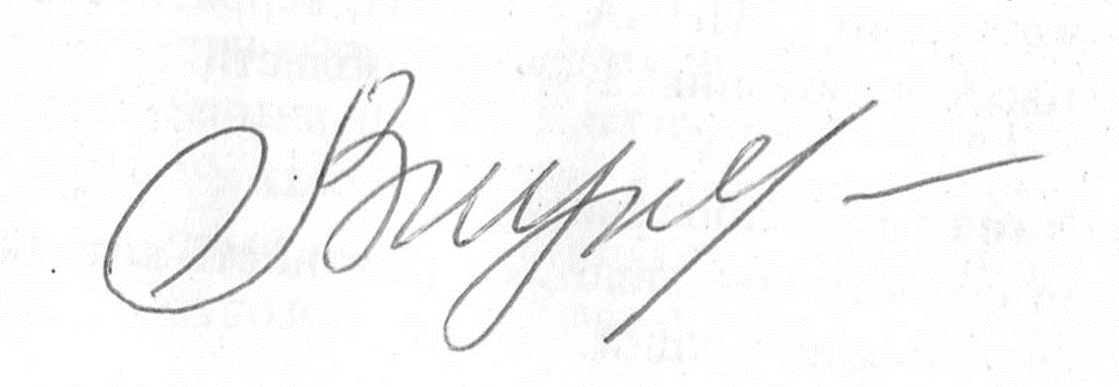
Начальник ЕДДС Золотухинского района Г.П. Внукова

